お申込み
下記にご記入のうえＦＡＸかメールでお送りください。
（お申込は平成29年5月15日（月）までにお願いします）
※この申込用紙は下記ホームページからダウンロードできます。
http://www.marine-network.info/
■所属・団体名
所属  ・団体名 |  | 連絡先 | ℡ － －

■参加者お名前（人数分）、ご参加されるものに○をつけてください。
お名前 | 講演会 | 交流会
※交流会会費（3,500円）は当日会場でお支払いください。
送り先
FAX011-859-5353 またはE-mail info@marine-network.info
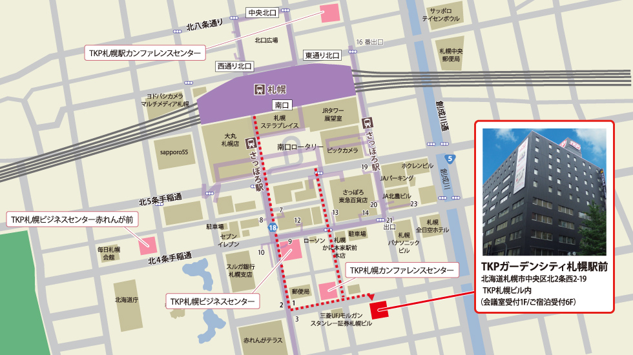

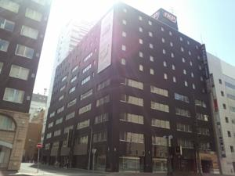
会場案内
ＴＫＰガーデンシティ札幌駅前
北海道札幌市中央区北2条西2-19
TKP札幌ビル
※札幌駅からのアクセス
•JR函館本線 札幌駅 南口
徒歩5分
•札幌市営東西線 大通駅
札幌駅前通地下歩行空間1番出口
徒歩2分
•札幌市営南北線 さっぽろ駅 13出口 徒歩2分より地下直結（祝祭日はご利用頂けません。）
主催・問合せ ＮＰＯ法人マリンネットワーク
062-0053 札幌市豊平区月寒東3条15丁目6-21 TEL011-859-5352 FAX011-859-5353
http://www.marine-network.info/ info@marine-network.info

